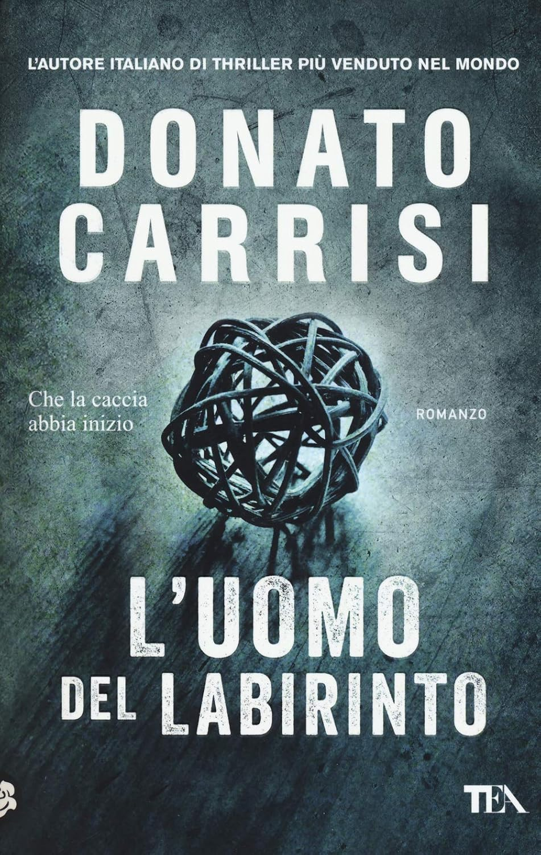

Ringraziamo la nostra socia NIKA BELLI per averci donato il libro

Thriller fantastico, con narrativa fluida e suspence nei momenti giusti, come d’altronde in quasi tutti i lavori di Carrisi.

LEGGI LA PREFAZIONE (SETTEMBRE)